  Ко мне обратился заказчик с целью повысить видимость своего бизнеса в интернете и увеличить продажи через рекламу в Яндекс Директ.

Задачей было настроить контекстную рекламу Яндекс Директ на поиске и в сетях.

Сайт был многостраничный и предлагал множество услуг в сфере Строительство Складов по Челябинской,Свердловской и Тюменской области. Поэтому для каждого раздела сайта были подобраны максимально релевантные ключевые слова и написаны продающие объявления.

 Далее были произведены необходимые настройки кампании, включая корректировки ставок по аудиториям.

 Кампании были запущены через 7 дней после начала сотрудничества. Далее нужно было сопровождение кампании.

 В ходе ведения были протестированы различные Стратегии и варианты объявлений, постоянно собирались новые минус слова и добавлялись новые ключевые фразы.

Статистика кампании в РСЯ с 12.07-12.08.2024.

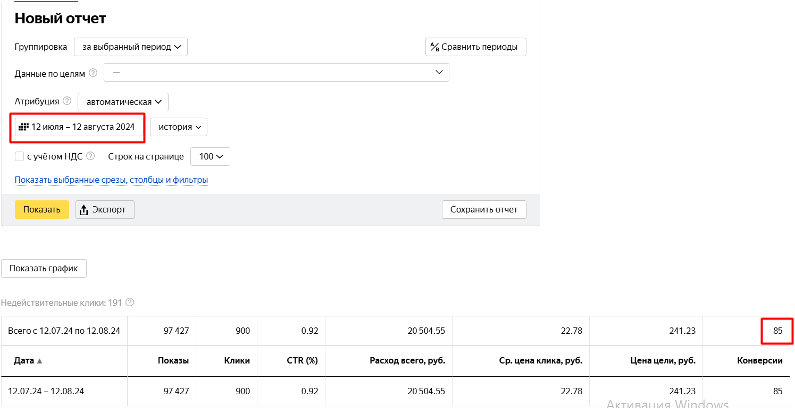

Итоги работы рекламных кампаний с  12.07-12.08.2024

1.   Клики – 900

2.   Стоимость одного клика – 22.78

3.Конверсии: 854.

Цена конверсии – 241.23 руб.

5.   Израсходовано всего – 20 504.55 руб.

Статистика кампании на Поиске  16.07-16.08.2024.

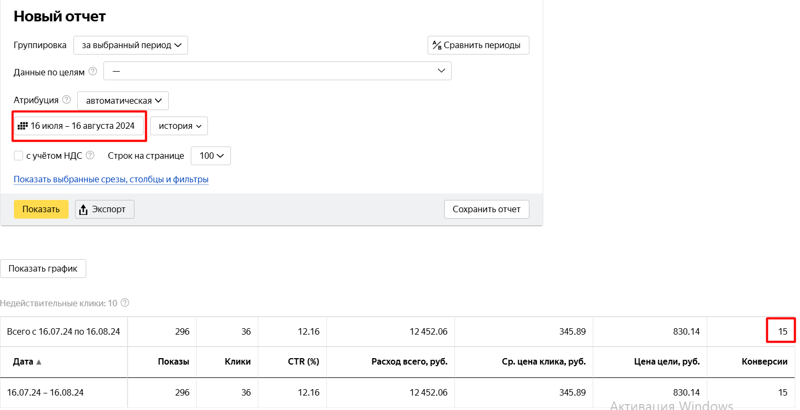

Итоги работы рекламных кампаний с  16.07-16.08.2024

1.   Клики – 36

2.   Стоимость одного клика – 345.89

3.Конверсии: 15

4.  Цена конверсии – 830.14 руб.

5.   Израсходовано всего – 12 452.06 руб.